产业经济研究室工作月志
2010.01
一、确定本年度工作计划
1.重点工作：监测、分析云南省甘蔗产业发展动态。进行云南省甘蔗产业技术需求、市场调查；产业政策调研。提供“甘蔗糖业经济与信息”12期，“云南省甘蔗产业发展报告”1份。
2.基础工作：与国家甘蔗产业技术体系建设相衔接，建立国内外蔗糖主产国家和省区生产和相关情况数据库；云南甘蔗政策、生产、加工、贸易量情况的数据库；建立甘蔗产业农资价格、劳动力成本、产品价格情况的数据库；建立甘蔗产业与食糖市场动态分析和监测系统。
3.前瞻性研究：研究甘蔗产业技术发展前沿的技术经济问题，针对可能影响甘蔗产业发展的内外部冲击，开展预测、评估和对策研究；发表论文1—2篇。
4.应急性工作：根据需求，调研甘蔗产业动态信息、突发性生产和自然灾害问题，以及农业厅和相关部门交办的临时性应急任务，提出解决问题切实可行的建议与措施方案。
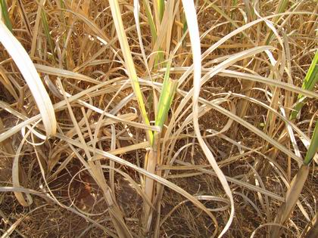
二、于2010年1月25-29日前往保山市进行调研。走访了保山综合试验站、农业局，就产业政策、科技推广、甘蔗生产比较优势、蔗农生产成本等问题与相关部门人员进行座谈，收集有相信息和资料，并对潞江镇进行实地调研。进一步了解了保山市甘蔗生产情况、工业情况和旱灾受灾情况。
1.甘蔗生产情况
全市甘蔗种植涉及37个热区乡镇，近50万蔗农。2009年植蔗面积53.1万亩，预计农业产量157万吨、入榨甘蔗140万吨。
2.甘蔗生产情况
全市有3大糖业集团和2家民营制糖企业，15条生产线投入生产加工，日处理甘蔗生产能力为20100吨，有企业职工4000余人，企业资产总值近10亿元。
3.甘蔗旱灾受灾情况
截至2010年1月6日，全市甘蔗受灾46.6万亩，占总植蔗面积的87.76%；成灾36万亩，占总面积的67.80%；绝收9.2万亩，占总面积的17.33%。

二○一○年一月三十一日

